**入职当天OA、会议预定账号尚未同步所以无法打开。待第二天即可正常使用。**

* 常用网址

**HOME**：<https://home.noahgroup.com/>

**统一用户授权系统**（简称UA，又称统一权限管理平台）: <https://uams-admin.i.noahgroup.com/login?redirect=%2F>

**新OA**（申请）： HOME首页-》【流程中心-OA】

**老OA**： HOME首页-》【办公流程（旧）】

**固资系统**：HOME首页-》【固资系统】

**会议室预定:** HOME首页-》【会议室预定】

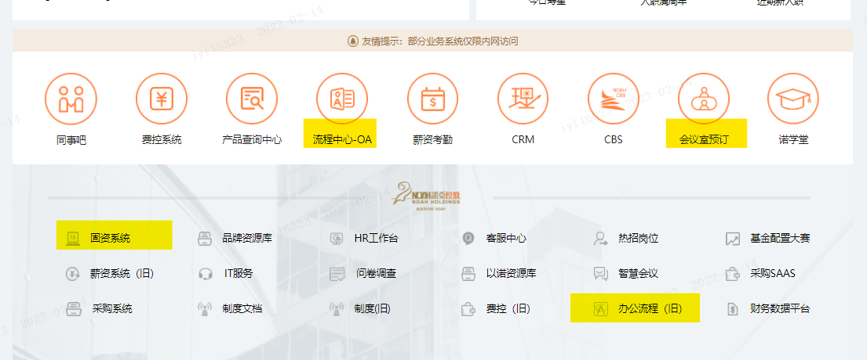

* 权限申请说明

通过home进入【流程中心-OA】

点击左侧的【新建流程】，在【集团-科技类】下点击【软件系统权限申请】。

|  |  |  |
| --- | --- | --- |
| **系统类型** | **系统名称** | **申请权限** |
| 集团类 | HOME | home运营后台 & home运营后台2.0 管理员权限 |
| 集团类 | 固定资产管理 | 系统管理员权限 |
| 集团类 | UA | UA运维权限 |
| 集团类 | OA系统 | 新OA：OA产品运维、系统管理员、系统运维权限  老OA：OA管理员权限 |

* 固资常见操作说明

[http://thoughts.i.noahgroup.com:80/share/62e741daace008001173a9a7#title=固资常见操作](http://thoughts.i.noahgroup.com:80/share/62e741daace008001173a9a7%23title=固资常见操作)

* HOME常见操作说明

1. banner设定

[http://thoughts.i.noahgroup.com:80/share/62e74216ace008001173a9a8#title=HOME_BANNER设定](http://thoughts.i.noahgroup.com:80/share/62e74216ace008001173a9a8%23title=HOME_BANNER设定)

1. 会议室预定权限开通

修改下面的链接地址，其中userid & name后面都用申请人的域账号。

http://groupmeeting.test.noahgrouptest.com/login!login.action?userid=sxj0r01&name=sxj0r01&phone=&deptname=

修改完成后直接将链接贴给用户即可。

* UA常见操作说明

[http://thoughts.i.noahgroup.com:80/share/62e74267ace008001173a9a9#title=UA常见操作](http://thoughts.i.noahgroup.com:80/share/62e74267ace008001173a9a9%23title=UA常见操作)

* OA常见操作说明

新OA：

1. 添加外包账号

[http://thoughts.i.noahgroup.com:80/share/62e74336ace008001173a9aa#title=添加账号](http://thoughts.i.noahgroup.com:80/share/62e74336ace008001173a9aa%23title=添加账号)

1. 角色管理

[http://thoughts.i.noahgroup.com:80/share/62e74362ace008001173a9ab#title=角色添加成员](http://thoughts.i.noahgroup.com:80/share/62e74362ace008001173a9ab%23title=角色添加成员)

1. 在途流程干预

[http://thoughts.i.noahgroup.com:80/share/62e7438dace008001173a9ac#title=在途流程干预](http://thoughts.i.noahgroup.com:80/share/62e7438dace008001173a9ac%23title=在途流程干预)

1. 流程修改

[http://thoughts.i.noahgroup.com:80/share/62e743b5ace008001173a9ad#title=流程修改](http://thoughts.i.noahgroup.com:80/share/62e743b5ace008001173a9ad%23title=流程修改)

老oa：

[http://thoughts.i.noahgroup.com:80/share/62e74414ace008001173a9ae#title=汇总信息](http://thoughts.i.noahgroup.com:80/share/62e74414ace008001173a9ae%23title=汇总信息)

**固资设备领用**

进入固资系统后点击【资产领用】

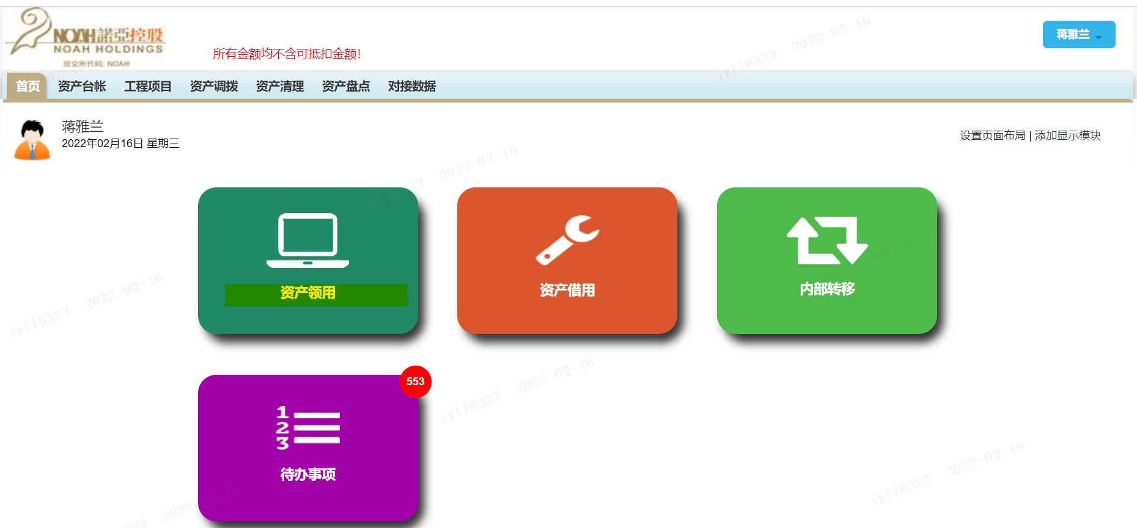

点击按钮，选择需要的分类。

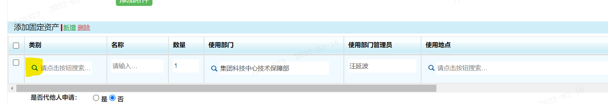

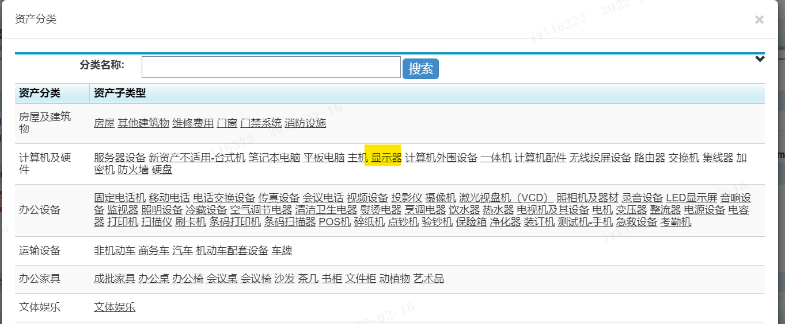

使用地点选择长阳谷2号楼。

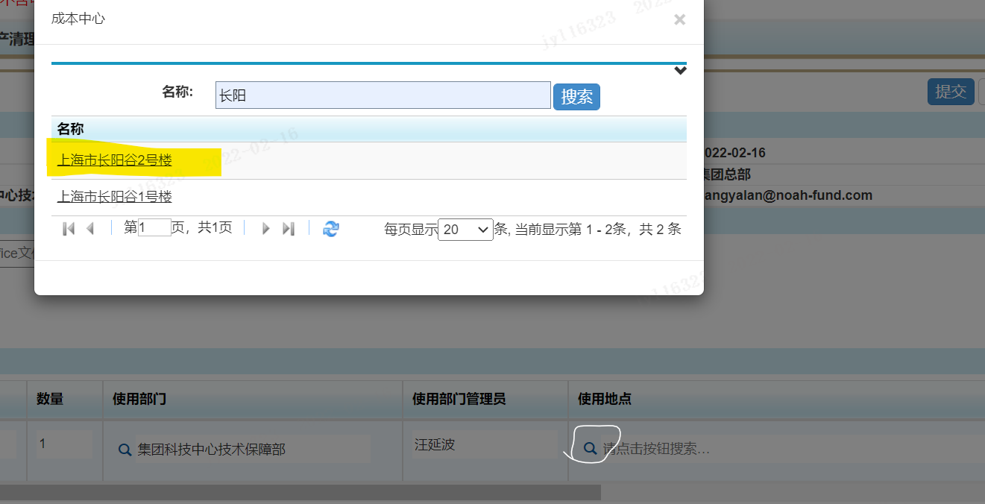

最后点击【提交】即可